OZ vykazuje velké napěťové zesílení AU. V běžných praktických aplikacích se však požadují daleko nižší hodnoty. Omezení napěťového zesílení OZ je realizováno pomocí zpětnovazebního rezistoru R2, zapojeného mezi jeho výstupem a invertujícím vstupem (-). Podle toho, na který vstup OZ přivádíme zesilovaný signál, rozlišujeme tato dvě základní zapojení - invertující a neinvertující zapojení.

OZ invertující
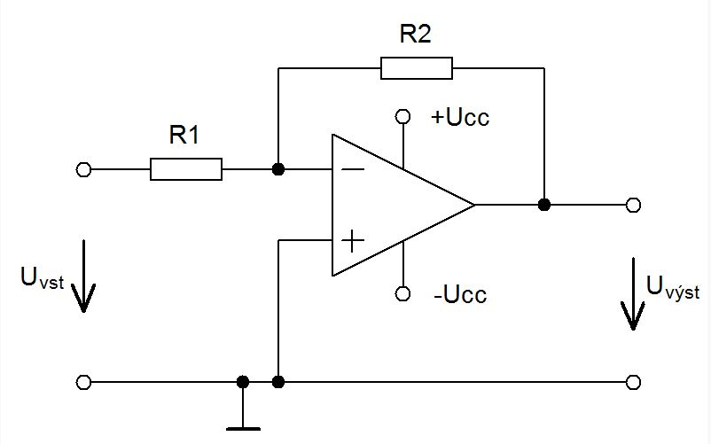

Vstupní napětí je přivedeno přes rezistor R₁ na invertující vstup OZ. Ten toto napětí zesílí a na jeho výstupu se tedy objeví zesílené vstupní napětí, avšak s opačnou polaritou. Toto výstupní napětí je přes rezistor R₂ rovněž přivedeno na invertující vstup OZ a protože má opačnou polaritu, zmenšuje napětí na invertujícím vstupu. Protože má OZ velké (ideálně nekonečné) zesílení, ustálí se obvod ve stavu, kdy je na invertujícím vstupu jen velmi malé (ideálně nulové) napětí (tento bod se proto někdy nazývá virtuální zem).
Invertující zesilovač je jedno z nejpoužívanějších zapojení. Na výstupu se objeví vstupní napětí vynásobené zápornou konstantou (tedy zinvertované). Velikost zesílení je daná poměrem odporů R₂ a R₁.
